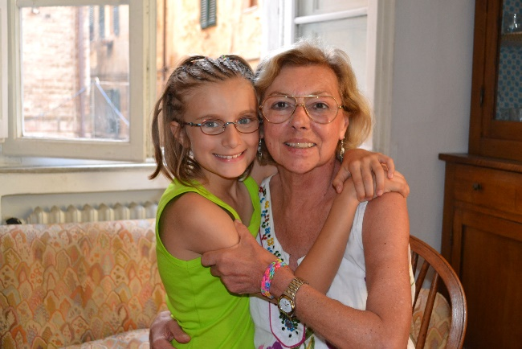
RICORDO DI EMANUELA FATTORINI

E’ trascorso più di un anno dalla scomparsa di Emanuela Fattorini, la Vice Presidente della nostra Associazione, e il suo ricordo è ancor oggi vivo per il grande contributo che ha dato al successo delle nostre iniziative. La sua formazione di psicologa e psicoterapeuta facilitava i temi da trattare in convegni e proiezioni. In lei convivevano l’intuito culturale e la capacità di osservazione in misura tale da allargare gli orizzonti degli argomenti trattati con l’individuazione delle specifiche caratteristiche psicologiche e stilistiche dei film e delle opere letterarie presentate nel nostro Oratorio. Una capacità non comune di guardare al presente e al passato della nostra storia con uno sguardo lucido e al tempo stesso profondamente umano. Gli ultimi anni della sua vita sono stati da lei dedicati allo studio del “mobbing” e dello “stress” negli ambienti di lavoro con ricerche che hanno lasciato tracce profonde tra gli studenti universitari di Sociologia del Lavoro. Vi era anche un tratto della sua personalità che la distingueva e che teneva unita la nostra Associazione: la sua gentilezza d’animo, la sua cortese disponibilità al dialogo. Una dote che certamente proveniva dalla sua Senesità. Infatti la generosità di Siena, al di là delle contese e delle violente passioni dei giorni del Palio, nasconde un animo profondamente civile e cortese, così come era Emanuela, che alla sua contrada l’Istrice, si sentiva profondamente legata. Il suo sguardo affettuoso verso il suo “prossimo”, la capacità di ammorbidire le asprezze della vita quotidiana, mancherà moltissimo a noi e ai suoi familiari, la sua adorata figlia Francesca, la sua nipote Giuditta, con cui è ripresa nella fotografia, sua sorella Monica.

